LITERATURA, EDUCAÇÃO E CIDADANIA.

Projeto de Extensão desenvolvido no ano de 2022.

José Felipe de Lima Alves
Isadora Barros de Alencar
Francisca Carolina Lima da Silva
Flávio de Alencar Matos Júnior
Pedro Agricio Pereira de Santana

Área Temática (Cultura, Educação)

RESUMO

Projeto desenvolvido na rede de ensino público da cidade de Campos Sales-CE, trazendo contribuição relevante para os estudantes por se tratar de grupos de leitura com intuito de formar leitores proficientes, desenvolver pensamento crítico e social. O método de aplicação do projeto se deu no levantamento e identificação de obras literárias com temas transversais, desenvolvimento da imaginação intelectual e da reflexão crítica para o exercício da cidadania. Com cerca de 200 estudantes sendo beneficiados com acesso a livros focados em temáticas sociais e culturais, fazendo uso assim das bibliotecas presentes em suas respectivas escolas, a biblioteca pública municipal da cidade de Campos Sales, e também o Conselho de Pais de Campos Sales que conta com um vasto acervo bibliográfico. Verificou-se o entusiasmo dos estudantes para com as leituras e também com os debates posteriores que foi de grande valia para todos os participantes, inserindo os estudantes nesse mundo letrado, construindo habilidades e desenvolvendo outras áreas que muitas vezes é negligenciado em sala de aula, esses grupos de leitura literária trouxeram um importante papel formador e humano, favorecendo habilidades linguísticas, de escrita, discursivas, promovendo debates entre os participantes, fazendo com que eles além de aprenderem importantes temas sociais pudessem também desenvolver competências comunicativas imprescindíveis para sua jornada humana e estudantil.

Palavras-chave: cidadania; leitura; sociedade.

ABSTRACT

Project developed in the public education network in the city of Campos Sales-CE, contributing relevant groups to students because they are reading with the aim of training proficient people, developing critical and social thinking. The application of the took place in the survey and identification project of literary works with transversal themes, development of intellectual imagination and critical reflection for the exercise of citizenship. With around 200 students benefiting from access to books focused on social and cultural themes, making use of the libraries present in their public schools, the public municipal library of Campos Sales, and also the Council of Parents of Campos Sales, which has a vast bibliographic. It has been noticed the excitement of the students who were taught to learn from the debates that were followed by all subsequent students and who were also identified with other areas that are often ignored in the classroom, those of literary reading brought an important formative role and human, favoring linguistic, writing and discursive skills, promoting debates among the participants, making them not only learn important social topics but also develop essential communicative skills for their journey human and student.

Keywords: citizenship; reading; society.

1 INTRODUÇÃO

A formação dos grupos de leitura traz uma contribuição relevante para o desempenho dos estudantes em sala de aula, uma vez que permite que estes construam conhecimentos e habilidades que auxiliarão na sua vida escolar e acadêmica como um todo. Por ter sido um projeto desenvolvido na rede pública de ensino da cidade, observamos que ele cumpriu o seu papel de se estender à comunidade, fazendo a ponte entre a Universidade e a sociedade.
Através deste projeto podemos contribuir para o desenvolvimento de uma interpretação mais aprofundada das obras, ultrapassando a leitura superficial, levando as crianças e adolescentes a desenvolverem sua capacidade crítico-reflexiva, tornando-os seres pensantes e atuantes em sociedade. Ademais, o projeto também se fez relevante por tentar resgatar a cultura da oralidade, da contação de estórias e reaviver, assim, a memória literária local, levando os jovens a valorizarem e a divulgarem a história do seu povo. Por fim, o projeto contribui com a recuperação da aprendizagem que fora fragilizada em decorrência da pandemia da Covid-19, sobretudo pelo isolamento social, pelas mudanças nas metodologias de ensino e pela evasão escolar. A realização de projetos de leitura promoveu também esse resgate socioeducativo com os estudantes que passaram quase dois anos fora do ambiente escolar de forma presencial.
Este projeto compreendeu o desenvolvimento de grupos de leitura nas escolas da rede municipal de Campos Sales-CE. O projeto surgiu da necessidade de criarmos e promovermos momentos dedicados à leitura literária por prazer e fruição, bem como a leitura compartilhada, estimulando as crianças e adolescentes a adentrarem ao universo da literatura (brasileira, mundial e local). A literatura é um campo do conhecimento que se faz presente na história da humanidade em todas as épocas, para muitos autores é considerada como um direito de todos, já que não existe formação humana desvinculada da fabulação. Diante disso e da capacidade que a leitura de obras literárias tem em contribuir para a formação dos indivíduos para o exercício da cidadania, é que nos colocamos à disposição da comunidade para inserir os estudantes nesse mundo letrado, onde a literatura muitas vezes é deixada à margem até mesmo dentro das escolas em prol da construção de outras habilidades e da aprendizagem de outros conteúdos. Compreendemos, portanto, que a leitura literária possui, além do papel formador e humanizador, a função de favorecer a aprendizagem das habilidades de escrita, análise linguística, capacidades discursivas, argumentação, dentre outras. A leitura prazerosa, compartilhada, estimula o desenvolvimento da competência comunicativa, da interação e faz com que os estudantes estejam sempre em busca de mais conhecimentos, formando-os enquanto seres capazes de agir no seu meio social de forma crítica.
Aproximar os alunos de conhecimentos transversais, são mudanças que já vem sendo feitas na educação, para a BNCC “os Temas Contemporâneos Transversais têm a condição de explicitar a ligação entre os diferentes componentes curriculares de forma integrada, bem como de fazer sua conexão com situações vivenciadas pelos estudantes em suas realidades, contribuindo para trazer contexto e contemporaneidades aos objetos do conhecimento” (2019, p. 5) as escolas receberam do MEC os Parâmetros Curriculares Nacionais, que trazem diretrizes para modificações curriculares, das quais consistem no inserimento de temas transversais (ética, meio ambiente, saúde, orientação sexual, pluralidade cultural e trabalho e consumo) com intuito da escola colaborar e dar ao estudante uma consciência moral e cívica indispensável ao exercício da cidadania. Com intuito de resgatar o que sempre precisa ser lembrado como valores cidadania, ética, autonomia, direitos e deveres, solidariedade, identidade nacional, ampliando sua visão para a realidade, incluindo discussão de valores, entender o que está escrito e conseguir repassar o que foi compreendido em formas de debates sociais discutindo o que envolve as temáticas relacionadas à sociedade. A leitura é imprescídivel para abordar transversalidades, análise textual, análise interpretativa e, são elementos básicos para o amplo entendimento das leituras com a finalidade de formar leitores competentes. Entendemos que há uma imensa importância nesse quesito, pois nas instituições onde o projeto foi desenvolvido é notório perceber que esses temas são negligenciados ou deixados de lado maior parte do período letivo, contribuindo assim nas descobertas de novos universos e ampliando a mente e visão para assuntos sociais importantes e que fazem parte da vida cotidiana. Com o objetivo de proporcionar o acesso e a inserção de crianças e adolescentes da rede municipal de Campos Sales no mundo da leitura de obras literárias relacionadas à temáticas transversais, levando-os a desenvolverem o hábito de ler por prazer e ao exercício da cidadania, estimulando a leitura coletiva de obras literárias, promovendo rodas de conversas sobre os principais aspectos (socioculturais e literários) dos textos, autores e estilos, com grupos focais para discutir e comentar a construção de conhecimentos através da leitura literária, criando uma rotina de leitura por fruição e entretenimento, para assim instigar os estudantes a desenvolverem a leitura compreensiva e crítica.
O método de aplicação do projeto se dividiu no levantamento e identificação das obras literárias, focando nas temáticas sociais, culturais e em narrativas que permitiram o desenvolvimento da imaginação intelectual e da reflexão crítica para o exercício da cidadania, nas leituras compartilhadas de obras com periodicidade semanal, que ocorreram nas bibliotecas das escolas municipais e na biblioteca pública municipal e nos eventos culturais esporádicos. Assim, a realização se deu através das atividades dos projetos de leitura das escolas com os estudantes através dos encontros semanais para realizar as leituras, rodas de conversas e discussões. Foi realizada uma avaliação diagnóstica junto à Secretaria Municipal de Educação e às Escolas Municipais da sede do município, com a finalidade de conhecermos o público leitor, o nível de leitura, as obras favoritas, estilos e gêneros que preferem ler, dentre outras informações relevantes. Periodicamente foi avaliado a participação e envolvimento dos participantes no projeto, bem como o nível de desenvolvimento de novas habilidades e construção de novos conhecimentos através das discussões dos grupos focais e rodas de conversas, com cerca de 200 estudantes participantes no município de Campos Sales-CE do período de março à novembro de 2022. Com avaliações diagnóstica sobre o público e o perfil leitor junto à Secretaria Municipal de Educação e às Escolas Municipais, o levantamento e identificação das obras, sobretudo voltada para temas sociais, culturais, observando-se a transversalidade, a formação dos grupos de leitura nas escolas da zona urbana do município, focando-se principalmente os alunos do Ensino Fundamental II (6º ao 9° ano), organização do calendário de leituras, debates e rodas de conversas e a realização leituras e rodas de conversas sobre as temáticas abordadas nas obras.
A realização deste projeto justificou-se por visar à formação de leitores proficientes, proporcionando o contato dos estudantes com obras literárias de relevância, a interação através da leitura e a discussão sobre temas atuais, sobretudo relacionada aos temas transversais e de cunho social, bem como a promoção da leitura compartilhada, prazerosa, dentro das escolas municipais. Tendo como embasamento os Parâmetros Curriculares Nacionais no qual instiga o aproveitamento ativo de o significado textual, um objeto de ensino com intuito de formar leitores capazes de entender diferenças e e desenvolver-se de forma integral, tanto intelectualmente, socialmente e também melhorar seus discursos com os debates que lhes foram propostos um estímulo diferenciado que proporcionou interação com outros meios e trouxe conhecimento literário de obras que até então eram desconhecidas.

2 REFERENCIAL TEÓRICO

Os Parâmetros Curriculares Nacionais (PCN’s) abrangem áreas como: ética, orientação sexual, cultura, os temas transversais exprimem conceitos que circundam em questões de grande importância para sociedade contemporânea, com temas que são vivenciados quotidianamente por professores, alunos, familiares, com intuito não só de informar, mas sim de mudar a realidade social no qual estão inseridos, trazendo o papel de construir significados para os alunos dando sentindo ao que foi aprendido, desenvolvendo pensamento social crítico.

A escola tem o papel de ser quem insere esses temas na vida de seus estudantes, porém como foi citado acima há negligencia por falta até mesmo de um suporte maior para estimular os professores para desenvolverem em sala de aula leituras com teor sociocultural. Segundo o Ministério da Educação, “os temas transversais estão voltados para a compreensão e para a construção da realidade social e dos direitos e responsabilidades relacionados com a vida pessoal e coletiva e com a afirmação do princípio da participação política.” (1997, p. 27)

O contexto pandêmico contribui com um grande atraso para vida estudantil de muitos alunos, em uma fase de extrema importância para desenvolvimento de jovens a COVID-19 trouxe complicações,a leitura é o meio essencial para entender melhor o mundo como cita Lerner (2002, p. 17-18) :

O necessário é fazer da escola uma comunidade de leitores que recorrem aos textos buscando resposta para os problemas que necessitam resolver, tratando de encontrar informação para compreender melhor algum aspecto do mundo que é o objeto de suas preocupações, buscando argumentos para defender uma posição com a qual estão comprometidos, ou para combater outra que considera perigosa ou injusta, desejando conhecer outros modos de vida, identificar-se com outros autores e personagens ou se diferenciar deles, viverem outras aventuras, inteirar-se de outras histórias, descobrir outras formas de utilizar a linguagem para criar novos sentidos... O necessário é fazer da escola uma comunidade de escritores que produzem seus próprios textos para mostrar suas ideias, para informar sobre fatos que os destinatários necessitam ou devem conhecer, para incitar seus leitores a empreender ações que consideram valiosas, para convencê-los da validade dos pontos de vista ou das propostas que tentam promover, para protestar ou reclamar, para compartilhar com os demais uma bela frase ou um bom escrito, para intrigar ou fazer rir. O necessário é fazer da escola um âmbito onde leitura e escritas sejam práticas vivas e vitais, onde ler e escrever sejam instrumentos poderosos que permitem repensar o mundo e reorganizar o próprio pensamento, onde interpretar e produzir textos sejam direitos que é legítimo exercer e responsabilidades que é necessário assumirem.

Vivenciar a leitura é indispensável para o desenvolvimento amplo, e a escola sendo um dos principais estimuladores para desenvolver o gosto pela leitura nos estudantes acabou sendo afetada pelo contexto pandêmico a qual todos foram atingindos, com isso o projeto veio para estimular os educandos a lerem e aprimorarem seus conhecimentos de mundo.

Educadores em geral devem estimular seus alunos a desenvolverem pensamentos críticos e com a intenção de contribuir e trazer um diferencial para os alunos da rede pública de Campos Sales-CE o projeto foi pensando e executado, contribuindo não somente com a leitura em si e discussões em grupo, mas também estimulou na melhora da escrita, pois foi apresentada uma linguagem um tanto diferente da que os alunos estavam acostumados habitualmente, a leitura tem de grande ajuda para o desenvolvimento de escrita como abordado nos PCN’s:

Leitura e escrita são práticas complementares fortemente relacionadas, que se modificam mutuamente no processo de letramento – a escrita transforma a fala (a construção da “fala letrada”) e a fala influência a escrita (o aparecimento de “traços de oralidade” nos textos escritos). São práticas que permitem ao aluno constituir seu conhecimento sobre os diferentes gêneros, sobre os procedimentos mais adequados para lê-los e escrevê-los e sobre as circunstâncias de uso da escrita. A relação que se estabelece entre leitura e escrita, entre o papel de leitor e de escritor, no entanto, não é mecânica: alguém que lê muito é automaticamente, alguém que escreve bem. Pode-se dizer que existe uma grande possibilidade de que assim seja. É nesse contexto considerado que o ensino deve ter como meta formar leitores que sejam também capazes de produzir textos coerentes, coesos, adequados e ortograficamente escritos – que a relação entre essas atividades deve ser compreendida. (PCN’s volume 2, 1997, p. 52/53).

De maneira geral o projeto teve a plena intenção de contribuir com o letramento mais aprofundado dos estudantes, contribuindo no desenvolvimento de muitos pilares no qual já fora citado nas linhas acima.

3 RESULTADOS E DISCUSSÃO

No período de nove meses, cerca de 200 estudantes participaram semanalmente das leituras em grupos, com um total de 6 escolas participantes, com leituras de grandes obras como “ Malala, a menina que queria ir para a escola” de Adriana Carranca, “Quarto de despejo” de Carolina Maria de Jesus, “ O menino do pijama listrado” de John Boyne, obras com importantes conteúdo e contribuições sociais, o incentivo à leitura claramente impactou os estudantes, que despertaram o gosto pela leitura e interesse por temas sociais.

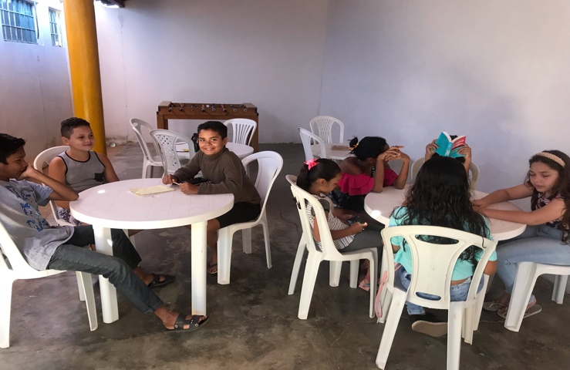
Figura 01- grupo de leitura

Fonte: Arquivo pessoal, 2022

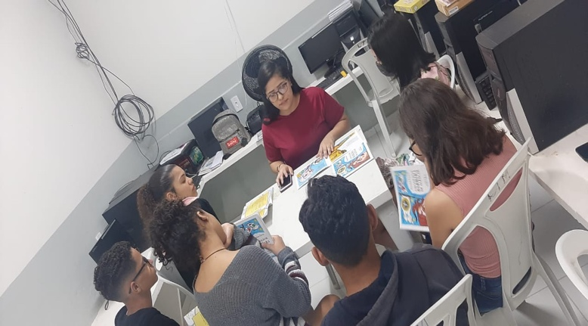
Figura 02- Grupo de leitura

Fonte: Arquivo pessoal, 2022

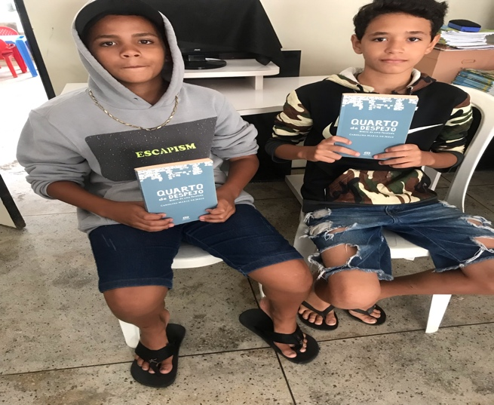
Figura 03- leitura

Fonte: Arquivo pessoal, 2022

Foi notório o grande entusiasmo dos estudantes para a participação com projeto pois foi algo que fugiu da rotina e trouxe um acréscimo positivo em sua educação, fazendo com que eles sempre perguntassem “professora, quando terá leitura novamente?”, podendo assim perceber que o propósito do projeto estava sendo cumprido, os professores das escolas também muito receptivos e dispostos a ajudar pois eles vivenciam diariamente as dificuldades da educação, e sabem da relevância que a leitura tem na vida e formação crítica de jovens, com temas de interesse aos estudantes de grande importância para seu desenvolvimento como cidadão, para que os estudantes não se restrinjam somente aos conteúdos que são designados na escola, mas que também tenham esse estímulo para sua atuação em sociedade.

4 CONSIDERAÇÕES FINAIS

A prática da leitura é uma atividade imprescindível ao estudante pois representa a construção da formação cidadã, principalmente a leitura de temas transversais. O gosto pela leitura envolve hábito e incentivo, uma vez que poucas trajetórias leitoras se consolidam sozinhas. Com a implantação deste projeto concluímos que ao indicar obras lidas, jovens leitores foram impactados Portanto, é necessário que se desenvolvam práticas leitoras educativas, para a construção de pessoas humanas e bem letradas, com consciência crítica e social.

5 AGRADECIMENTOS

Ao FECOP, a URCA/PROEX- Projetos de extensão, aos coordenadores desse projeto, aos alunos participantes e a todos que contribuíram para que o projeto fosse desenvolvimento e executado com tanto êxito.

REFERÊNCIAS

BRASIL. Secretaria de Educação Fundamental. Parâmetros curriculares nacionais: introdução aos parâmetros curriculares nacionais / Secretaria de Educação Fundamental. – Brasília: MEC/SEF, 1997. Parâmetros curriculares nacionais.

BRASIL, SECRETARIA DE EDUCAÇÃO FUNDAMENTAL. Parâmetros curriculares nacionais: Introdução. Brasília: MEC/SEF. 1998.

LERNER, Deila. Ler e escrever na escola: o real, o possível e o necessário. Porto Alegre: Artmed, 2002.

Recebido em 16 de dezembro de 2023
Aceito em 29 de setembro de 2023

Professor, Mestre, Universidade Regional do Cariri - URCA, Curso de Letras, Campus Avançado de Campos Sales, coordenador do projeto. E-mail: josefelipe.alves@urca.br.
Estudante, Universidade Regional do Cariri, Curso de Letras, Campus Avançado de Campos Sales, bolsista. E-mail: isadora.barros@urca.br.
Professora, Mestre, Universidade Regional do Cariri - URCA, Curso de Letras, Campus Avançado de Campos Sales, colaboradora do projeto. E-mail: carolina.silva@urca.br.
Professor, Mestre, Universidade Regional do Cariri - URCA, Curso de Letras, Campus Avançado de Campos Sales, colaborador do projeto. E-mail: flavio.junior@urca.br.
Professor, Mestre, Universidade Regional do Cariri - URCA, Curso de Letras, Campus Avançado de Campos Sales, colaborador do projeto. E-mail: pedro.santana@urca.br.

